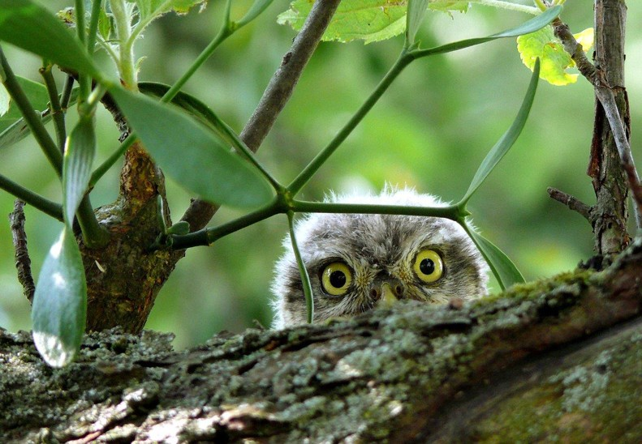Gezocht:
Gastvrije bewoners met een groot hart voor de bedreigde steenuil in Beekdaelen-Onderbanken.

IVN Beekdaelen-Onderbanken slaat in dit bijzondere jaar van de Steenuil de handen ineen met de gemeente Beekdaelen en Natuurmonumenten voor een bijzonder initiatief:

het Steenuilbroedkastproject.

Het doel is om de bedreigde populatie van deze kleinste uilensoort van Nederland een stevig steuntje in de rug te geven. Hiervoor worden in het najaar, ter voorbereiding op het volgende broedseizoen, in totaal vijftien gloednieuwe uilenkasten geplaatst in en rond de dorpskernen Schinveld, Merkelbeek, Jabeek, Etzenrade en Bingelrade. De organisatie zoekt nu enthousiaste inwoners die een nestkast willen adopteren en daarmee in de komende jaren willen helpen bij het beheer van deze geplaatste nestkasten.

Het project is de afgelopen maanden al voortvarend achter de schermen opgestart. Onder de naam “Bevleugeld Faunabeheer Bewoners Onderbanken” werd het project in Mei 2026 door enkele vrijwilligers opgestart. Sinds juli is een kleine werkgroep druk bezig met een oriënterend onderzoek en de voorbereidingen, waaronder het aanschaffen van 10 kant-en-klare nestkasten en benodigde materialen om nog eens 5 extra nestkasten in eigen beheer met vrijwilligers te bouwen.

Nieuw leefgebied in de dorpskernen
De focus ligt op het creëren van een veilige nieuwe leefomgeving in en direct rondom de dorpskernen van Onderbanken. De vijftien nestkasten worden bij voorkeur geplaatst in fruitweiden die grenzen aan open velden en akkers. Dit is namelijk het ideale jacht- en leefgebied voor de steenuil. Om het project landelijk goed te monitoren, worden de geolocaties van de kasten zorgvuldig vastgelegd in een landelijk netwerk.

Adoptie en beheer
Een belangrijk onderdeel voor het succes is de hulp en ondersteuning van de lokale inwoners. IVN Beekdaelen-Onderbanken zoekt specifiek naar mensen in een geschikte, groene omgeving die een nestkast op hun terrein willen laten plaatsen en deze willen ‘adopteren’. Vanaf december 2026 tot en met mei 2027 start de actieve controlefase. De IVN-vrijwilligerswerkgroep “Steenuilenbeheer” zal de adoptiebewoners hierbij intensief begeleiden. In deze periode worden ook de eerste evaluaties uitgevoerd om te kijken of de kasten al door de uilen zijn ontdekt.

Meld u aan!
Heeft u interesse en een geschikte fruitweide of andere locatie; woont u nabij de velden in de kernen van Onderbanken en wilt u een actieve bijdrage leveren aan het bevorderen van de lokale biodiversiteit? Of wilt u als vrijwilliger helpen bij de plaatsing en het beheer? Aanmelden kan heel eenvoudig door een e-mail te sturen naar: ivnonderbankenbeekdaelen@gmail.com.

